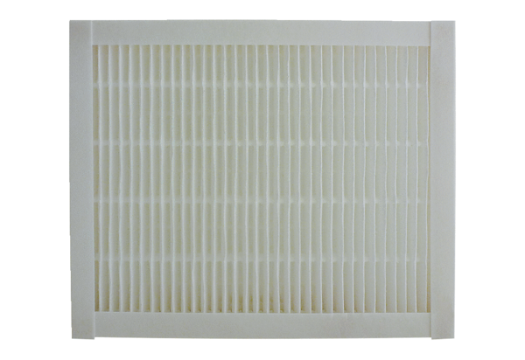Воздушный фильтр, запасной ECR 25-31 F7Комплект поставки: 1 штукАссортимент: C
Номер артикула: 0093.0896Изготовитель: MAICO

